TERME
TİCARET VE SANAYİ ODASI BASIN BÜLTENİ
OCAK/2021 SAYI:1
TERME TSO’DAN ZİYARET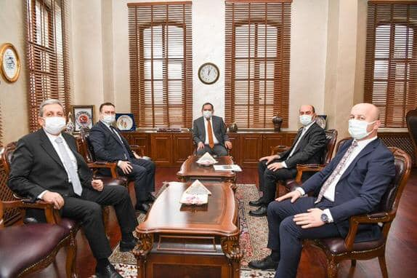Odamız Başkanı Ahmet Ekmekçi İlçe Kaymakamımız Murat Zadeleroğlu, Belediye Başkanımız Ali KILIÇ ve AK Parti İlçe Başkanı Mümin Osman Ertan ile birlikte Samsun Büyükşehir Belediye Başkanı Mustafa Demir'i ziyaret ederek, yapılması planlanan Terme OSB ve Oto Galericiler Sitesi hakkında istişarede bulundu.
TOBB'DAN TERME'DEKİ ÖĞRENCİLERE TABLET DESTEĞİ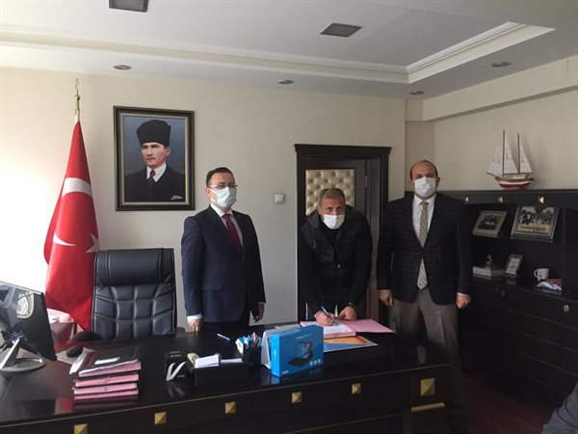Türkiye Odalar ve Borsalar Birliği (TOBB) tarafından her yıl ihtiyaç sahibi öğrencilere verilen eğitim yardımları pandemi nedeniyle bu yıl tablet bilgisayar olarak sağlanıyor.
TOBB'dan Terme Ticaret ve Sanayi Odası’na gönderilen 55 adet tablet bilgisayar, Terme Ticaret ve Sanayi Odası Yönetim Kurulu Başkan Yardımcısı Soner ÖZDEN tarafından İlçe Milli Eğitim Müdürü Özer ERSOY’a teslim edildi. Terme Kaymakamlığı’nda gerçekleştirilen teslim törenine Terme Kaymakamı Murat ZADELEROĞLU, Terme Ticaret ve Sanayi Odası Yönetim Kurulu Başkan Yardımcısı Soner ÖZDEN ile İlçe Milli Eğitim Müdürü Özer ERSOY katıldı.

